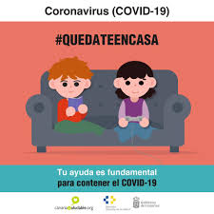**GUIA DE TRABAJO PARA PRIMER CICLO**

**(1o, 2o y 3o)**

**EDUCACIÓN FÍSICA**

**PROFESOR**

**CARLOS EDUARDO GARCIA OCAMPO**

**TAREA DEL PERIODO DEL 27 AL 30 DE ABRIL DE 2020**

SUGERENCIA: Al enviar tu tarea, ¡identificarla con la materia! Ejemplo “Tarea Educación Física Prof. Carlos, grado _____sección ____”

1. **ORIENTACIONES GENERALES ANTES DE INICIAR LA GUIA PRACTICA, CON LA AYUDA DE MADRES O PADRES DE FAMILIA**
   1. Dentro de su casa, disponer de un espacio limpio y libre de riesgos a su seguridad física y psicológica, que permita hacer ejercicios, garantizando la seguridad de la alumna ó alumno
   2. Utilicen ropa cómoda, puesto que eso resulta sumamente necesario para el

buen desarrollo de ejercicios y utilizar una toalla o trozo de tela para limpiarse

después de la practica física.

c) Deberá dejar constancia en un cuaderno exclusivo para Educación Física respecto de los conceptos que se le preguntan en cada lección, trabajar de forma ordenada, limpia y con letra legible.

**Unidad 2**

**Nuestras habilidades físico-motoras y deportivas**

**Contenido: Noción de fuerza muscula**

**Sabías que una de las partes del cuerpo que requiere poseer mucha fuerza son los brazos.**

**Pregunta:**

**¿Cómo podemos tener más fuerza en los brazos?**

**¿Porque es importante ejercitar la fuerza de nuestro cuerpo?**

Ahora realiza los siguientes ejercicios con la ayuda de tus padres

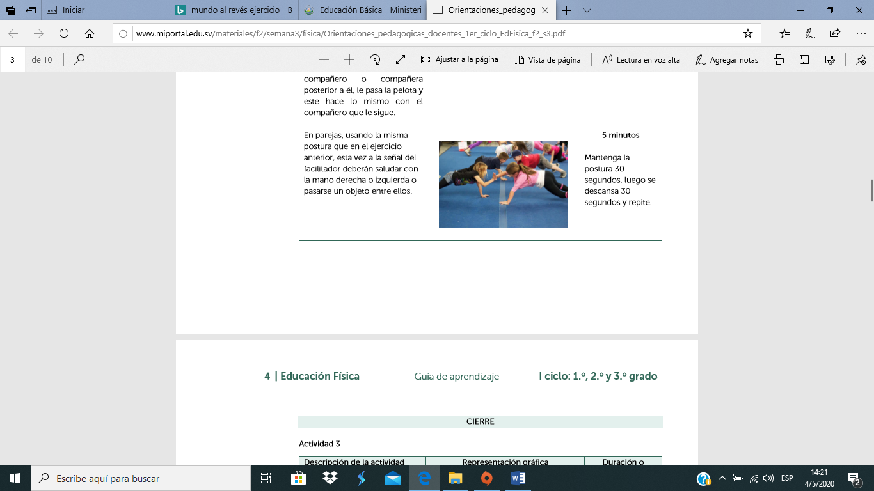

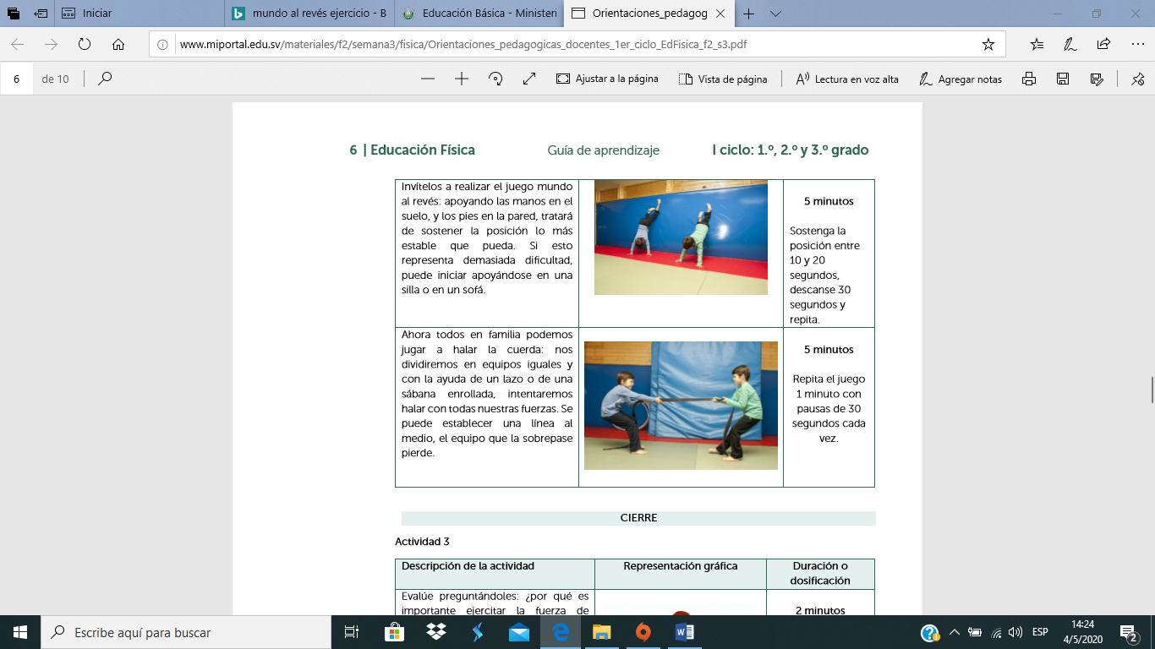

Ahora darle al link para ejercitar cabeza, hombros, rodillas pies,

A repetir los ejercicios que salen en el video. Invita a tus padres.

<https://www.youtube.com/watch?v=71hiB8Z-03k>

